特别提醒：1、本模板上关于毕业设计的内容、结构等仅供参考，实际写作时请以指导老师指导的为主。2、本模板上的各种格式需要严格遵守执行。3、设计写完后模板中的批注及本提醒及时删掉。
郑州工商学院本科生毕业设计

基于JAVA的地铁场段管理系统的
设计与实现

院部名称 | 工学院
姓 名 | XXX
学 号 | 195061203XX
专 业 | 计算机科学与技术
指导教师 | XXX 讲师

2021年4月20日
基于JAVA的地铁场段管理系统的设计与实现
摘要：伴随着信息技术化的快速发展，计算机技术与各行各业相互交融，地铁的安全便利有序的交通环境和良好的乘车环境使人们的生活质量得到有效地提高。地铁场段目前大部分还是采用了人工管理方式，这样的管理方式在效率上存在一定的问题。本文通过对地铁场段检修信息进行深入了解后，做了系统分析、系统设计、系统实现、以及测试，最终实现了地铁场段管理系统。本系统基于C/S架构，界面操作简单，前端界面采用Swing技术，后台采用JAVA编程语言，并结合MySQL数据库，在设计上做到了可扩张和维护。本系统实现了地铁场段员工信息管理、地铁信息管理以及检修信息管理等功能，使地铁场段信息管理工作人员方便快捷的对场段信息进行有效管理，为当前地铁场段管理系统提供了帮助。
关键词：地铁场段；信息管理；JAVA语言；MySQL数据库
Design and Implementation of Management System of Metro
Field Based on JAVA Section
Abstract: With the rapid development of information technology, computer technology and all walks of life blend with each other. The safe, convenient and orderly traffic environment and good riding environment of the subway have effectively improved people's quality of life At present, most subway yards and sections still use manual management, which has some problems in efficiency. After deeply understanding the maintenance information of subway yard and section, this paper makes system analysis, system design, system implementation and test, and finally realizes the subway yard and section management system. The system is based on C / S architecture, the interface operation is simple, the front-end interface adopts swing technology, the background adopts Java programming language, and combined with MySQL database, so it can be expanded and maintained in design. The system realizes the functions of subway depot employee information management, subway information management and maintenance information management, so that the subway depot information management staff can manage the depot information conveniently and effectively, which provides help for the current subway depot management system.
Keywords: Metro Depot; Information Management; JAVA; MySQL
目录
1 绪论 1
1.1 研究目的和意义 1
1.1.1 地铁场段研究目的 1
1.1.2 地铁场段研究意义 1
1.2 国内外文献综述 1
1.3 研究的主要内容和方法 1
1.4 所用技术介绍 2
1.4.1 Java编程语言介绍 2
1.4.2 Swing介绍 2
1.4.3 MySQL数据库介绍 3
2 系统分析 4
2.1 可行性分析 4
2.1.1 经济可行性 4
2.1.2 技术可行性 4
2.1.3 社会因素可行性 4
2.2 需求分析 4
2.2.1 功能需求分析 4
2.2.2 性能需求分析 7
3 系统设计 8
3.1 系统结构设计 8
3.2 功能模块设计 8
3.3 数据库设计 11
3.3.1 数据库概念设计 11
3.3.2 数据库逻辑设计 12
4 系统实现 14
4.1 系统前台界面的实现 14
4.1.1 登录功能界面的实现 14
4.1.2 员工管理界面的实现 14
4.1.3 列车管理界面的实现 15
4.1.4 检修管理界面的实现 17
4.2 系统后台功能的实现 18
4.2.1 管理员登录功能的实现 18
4.2.2 管理员修改密码的实现 18
4.2.3 员工管理的实现 19
4.2.4 员工主要功能实现 21
5 系统测试 23
5.1 测试目的及方法 23
5.2 测试用例 23
5.2.1 单元测试 23
5.2.2 功能测试 23
5.3 测试结论 24
结论 25
参考文献 26
致谢 27

1 绪论

1.1 研究目的和意义

1.1.1 地铁场段研究目的
随着地铁技术的快速发展，在其保障高效快速以及便利的情况下，其安全性成为社会的重点关注。地铁场段是地铁车辆检修设施以及运用整备设施的总称是地铁运行乘务人员以及乘车人员安全保障的重要场所。为此我国在地铁场段在检修技术要求不断提高的同时对车辆检修人员设备等的需求也在不断地提高。
通过对地铁场段车辆检修信息的了解，对地铁场段的车辆检修的人员信息安全管理以及检修规程信息进行整合，利用电脑对地铁场段信息进行管理具有检索速度快搜索方便实用性强存储容量大成本合理等无可比拟的优势。这些优势，不仅可以在提高了地铁场段信息管理上有一定程度上成效，而且这也是管理地铁场段信息以及场段信息化发展的必要条件。

1.1.2 地铁场段研究意义
本系统是根据地铁场段信息的信息化和管理的实际需求而设计的，有效地处理地铁场段信息，实现信息化，减少管理人员的工作量，对高效规范的地铁场段信息进行管理，避免了信息的浪费人为的错误和不合理的行为。

1.2 国内外文献综述
刘伊敏在《地铁综合自动化场段检修作业安全管控系统》介绍了地铁自动化系统的安全管理系统。目的是提高地铁区间的工作效率，保证人员的安全。这种自动化管理是安检工作的进一步技术化要求，但是对于场段各方面信息管理没有实现，只是技术提高了，但同时设备人员也会有一定的增加，应该在提高技术的同时对各方面信息也要有所管理，才能使地铁场段更好地维护和发展。
Priyanka Yadav在《Conversion of various types of java-language applications》文章中阐述了Java语言面向对象和各类型的Java语言应用程序的转换，如Java Swing应用程序。Swing作为Java设计的GUI工具包，是最常见的图形界面开发工具，Swing对开发Java界面来说，界面清晰简洁。

1.3 研究的主要内容和方法
本系统的系统角色有管理员班组长和员工，主要实现的是系统功能职位员工班组长设备列车安全以及检修等多项信息的管理功能。具体来说，本文的研究内容如下：
（1）职位管理主要是对地铁场段职位信息进行管理，记录职位名称和职位信息，职位添加后可以直接反馈到员工信息的列表上。以便查找所需的员工职位。
（2）员工管理主要是对地铁场段工作人员信息进行管理，记录工作人员名字职位登录密码员工性别员工岗位员工手机号。
（3）班组长管理主要是对班组长信息进行管理，记录工作人员名字登录密码员工性别员工手机号和年龄。
（4）设备管理主要是对设备信息进行管理，记录设备名称设备类型购买金额以及设备信息，职位添加后可以直接反馈到检修信息的列表上。以便查找所需的安全工具。
列车管理主要是对列车信息进行管理，记录设备名称设备类型购买金额以及设备信息。
（5）安全管理主要是对作业安全信息进行管理，记录危险信息和安全措施。
（6）检修管理主要是对检修规程信息进行管理，记录检修项目检修内容检修方法检修设备检修要求。
本文主要使用调查法、文献研究法、经验法等方法进行研究，具体如下：
（1）调查法：通过对系统的用户进行询问、调查，完成数据的收集，根据用户反馈的需求进行系统的功能设计。
（2）文献研究法：通过查阅相关文献资料，获取到国内外关于地铁场段管理系统设计的研究现状，据此整理本文研究的基础，在此基础上进行系统的需求分析。
（3）经验法：在进行系统设计时，经常会遇到代码错误等问题，当问题解决了以后要及时总结经验，防止下次再犯同样的错误。

1.4 所用技术介绍

1.4.1 Java编程语言介绍
Java对比其他语言来说都有显著的优势，这成为它几乎适用于任何编程。1）.简单易学，利用Java可以设计成一个易于使用的程序，所以相对其他编程语言来说，Java更适用于编写调试和学习。2）.面向对象，它容许你创建模块化的程序和可重复适用的程序指令。3）.不受平台限制，最明显的优点是可以很容易地从一个电脑系统转移到另一个系统。在许多不同的系统中执行相同程序的能力对于一个WWW软件来说是非常重要的。源代码和二进制平台的独立性是Java在各方面成功的所在。

1.4.2 Swing介绍
Swing作为Java设计图形用户界面（GUI）的工具包，于是Swing就成为了JAVA里面基础类的一分子。同时，Swing也提供了可以用于屏幕显示的元素。因为Java可以用于编写Swing，所以可以在Java平台上直接运行。Swing同时也可以使用其他面板和主题，但它实际上并不使用原始平台上提供的设备，只能潜在性的模仿。因为Swing属于轻量级组件，因此在一定程度上运行时可能有所缓慢；但有也有其优点，就是在所有平台上都可以采用统一的模式。

1.4.3 MySQL数据库介绍
MySQL是一个开源的小型关系数据库管理系统，由瑞典公司的开发人员开发。因特上的各类网站都会使用MySQL作为数据库管理。其优势在于它体积小运行速度快并且总体成本低，这些优势成为众多门户网站选择的必要原由。
（1-1）

2 系统分析

2.1 可行性分析

2.1.1 经济可行性
目前计算机成本低，实用性强，性能增强，运行效率也稳步增长，为地铁场段信息管理在不同程度上得到一定的提高是该系统重要目的之一^{[1]}，主要体现在以下几个方面：
第一，人工成本降低，为场段管理人员减轻劳动负担；第二，可以节约部分资源，比如：可以节省纸张，节省时间等；第三，可以在工作效率上得到提升；
第四，可以更加安全地保护保密文档。
在现有条件下，开发该系统所需要的设备只用少量的款项就可以实现，可以最大限度地降低成本和支出，因此在经济上是可行的。

2.1.2 技术可行性
本系统采用JAVA语言使用Swing可视化WindowBuilder可拖曳界面的插件以及数据库MySQL共同开发，后台数据库采用JDBC方式进行连接，完成对数据的增改删查。MySQL灵活易维护，既快捷又方便灵活性高等一系列特点是众多企业选择的主要原因，因此使用Java Swing＋MySQL成为轻平台开发的最佳技术，从而说明本系统在技术方面可行。

2.1.3 社会因素可行性
本系统为独立开发，没有抄袭任何现有的相关系统，所以在法律上不存在任何的违法、侵犯知识产权等行为。本系统也没有违背国家、地方政府的方针和导向不属于行业垄断范围，没有产生任何的不公平竞争，在地铁检修领域可以获得一定的发展。

2.2 需求分析

2.2.1 功能需求分析
本系统主要是实现地铁场段管理系统，地铁场段是地铁车辆检修设施以及运用整备设施的总称，也被称为地铁车辆段，是地铁列车安全性的重要保障，员工在检修列车时所需要的设备信息列车信息安全信息以及检修规程等，因此在设计应该尽量地满足员工的需求，让员工便于操作。因此系统应该实现以下功能：
（1）登录功能在用户登录时输入正确的用户名和密码，才可能进入该系统；
（2）系统管理模块应该提供密码修改，让用户可以直接修改密码，还可以直接退出系统。
（3）职位信息模块应该让用户可准确地看到场段职位信息，并对各个职位负责的信息有所了解。
（4）员工信息模块可以让员工可以查询自己个人信息并对可以进行修改，但是不能删除和修改
（5）班组长信息模块可以让班组长对自己的信息进行查询修改，但是不能删除和修改
（6）设备信息模块可以使各个用户对现有的地铁场段所需设备信息进行查询，例如：设备名称、设备类型等。
（7）列车信息模块应该为用户提供列车名字发车时间结束时间乘务人员以及列车信息。以便检修工作人员准时对列车进行检修。
（8）安全信息模块应该为员工提供危险信息和安全措施，以保障员工的安全。
（9） 检修信息模块应该为员工以及班组长提供检修规程信息，例如：检修项目检修内容检修方法检修设备检修要求，以便员工检修时比较有针对性。
用户用例图如下：
（1）管理员用户用例图，如图2-1:
图2-1 管理员用户用例图
- 员工用户用例图，如图2-2:
图2-2 员工用户用例图

2.2.2 性能需求分析
（1）清晰简洁的系统界面，便于用户操作，在管理或者查询上实用性强。
（2）地铁场段管理，可跟踪员工班组长设备状况维修状况安全状况等现状。
（3）系统在维护是便捷，较高的安全性，满足用户在操作时简单易上手。
（4）提供员工信息组长信息等信息的同时能够快速批量导入。
（5）通过实施系统，地铁场段的管理水平可以得到进一步提升，信息管理人员的工作效率的提高。

3 系统设计

3.1 系统结构设计
地铁场段管理系统的结构分为：系统管理、职位管理、员工管理、班组长管理、设备管理、列车管理、安全管理以及检修管理。如图3-1所示。
图3-1 地铁场段管理系统的功能图

3.2 功能模块设计
地铁场段管理系统主要由登录功能、系统管理功能、职位管理模块等功能模块组成，其主要目的就是为了更加方便快捷的管理地铁场段的信息，方便管理人员管理。
（1）登录功能模块设计
用户输入用户名和密码，选择用户类型，判断用户名、密码、用户类型是否正确，如果正确则登录成功，反之得重新输入用户名、密码、用户类型。如图3-2所示。
图3-2 登录程序流程图
（2）修改密码功能模块设计
用户登录系统后，可以进入系统管理来修改密码，输入旧密码、新密码并确认密码，保证新密码和确认密码一致的情况下则修改成功，如果不一致则就修改失败。如图3-3所示。
图3-3 修改密码程序流程图
（3）职位管理功能模块
管理员对职位的名称、信息进行添加、修改等操作；添加完信息查看信息是否添加成功后退出。如图3-4所示。
（4）员工管理功能模块
管理员对员工的姓名、职位、性别、年龄、住址以及登录密码进行添加、修改等操作；添加完信息后，员工可以查看自己的信息，班组长可以查看员工信息。如图3-5所示。
图3-4 职位添加程序流程图
图3-5 员工添加程序流程图
（5）班组长管理功能模块
管理员对班组长的姓名、性别、手机号、年龄以及登录密码进行添加、修改等操作；班组长可以查看自己的信息；
（6）设备管理功能模块
管理员对设备的名称、类型、购买金额、信息进行添加、修改等操作；员工可以查看设备信息；
（7）列车管理功能模块
管理员对列车的名称、发车时间、结束时间、乘务人员以及列车进行添加、修改等操作；班组长可以查看列车信息并安排员工进行检修；
（8）安全管理功能模块
管理员进行添加危险信息以及安全措施，员工和班组长都可以查看；
（9）检修管理功能模块
管理员添加检修规章（检修名称、检修内容、检修方法、检修设备和检修要求），员工和班组长可以查看检修规章信息；

3.3 数据库设计

3.3.1 数据库概念设计
根据系统的功能和选用的开发工具及MySql数据库，对地铁场段系统数据库进行了设计。数据库中所有存储的数据对本系统来说都是是非常重要的数据，因此在设计数据库时应格外注意数据结构的安全性完整性爆炸控制和恢复。通过数据库管理系统提供持续的数据保护。数据库的E-R图如图3-6所示。
班组长与员工之间是一对多的关系，一个班组长管理多名员工；员工与列车之间是多对一的关系，多名员工检修一辆列车；列车与班组长之间是一对多的关系，一辆列车有多名班组长管理。
图3-6 数据库E-R图

3.3.2 数据库逻辑设计
（1）dtcd_admin管理员信息表，存储管理员的基本信息如表3-1所示。
表3-1 管理员信息表
字段 | 类型 | 大小 | 说明
id | int | 10 | 顺序
name | varchar | 20 | 预订人姓名
phonenumber | varchar | 20 | 预订人电话
email | varchar | 20 | 预订人邮箱
place | varchar | 20 | 出行地点
number | int | 20 | 出行人数
date | varchar | 20 | 出行日期

表3-1 管理员信息表（续）
字段 | 类型 | 大小 | 说明
id | int | 10 | 顺序
name | varchar | 20 | 预订人姓名
phonenumber | varchar | 20 | 预订人电话
email | varchar | 20 | 预订人邮箱
place | varchar | 20 | 出行地点
number | int | 20 | 出行人数
date | varchar | 20 | 出行日期
其他表略。

4 系统实现

4.1 系统前台界面的实现
系统的界面设计主要包含了系统的登录界面、主界面以及各功能界面的设计与实现。

4.1.1 登录功能界面的实现
进入系统后首先需要登录才能进入主界面，本系统登录界面简洁明了，操作简单，该界面的设计首先在创建的view包里新建一个窗体（JFrame）命名为：LoginFrm，在面板里使用GroupLayout分组布局，使用标签（JLabel）文本框（JTextField）以及下拉列表框（JComBox）和按钮（JButton）进行登录界面的设计，如图4-1所示。

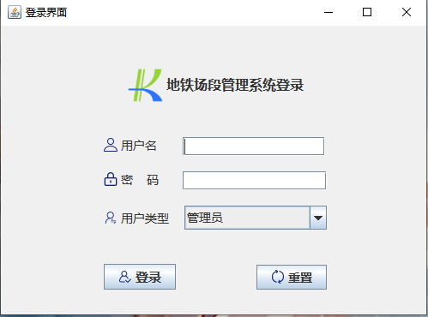
图4-1 登录界面

4.1.2 员工管理界面的实现
（1）员工信息是为了添加员工信息，主要设计是在创建的view包里新建一个窗体（JFrame），在面板里使用GroupLayout分组布局，使用标签（JLabel）文本框（JTextField）、按钮（JButton）、列表框（JComBox）和单选按钮（JRadioButton），如图4-3所示。
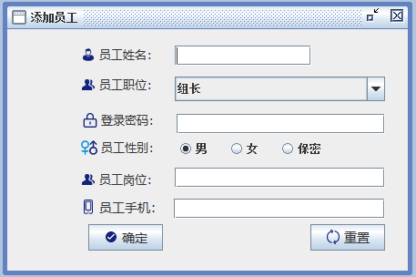
图4-3 添加员工界面
（2）员工管理列表里是删除查看以及修改，主要设计是在创建的view包里新建一个窗体（JFrame），在面板里使用GroupLayout分组布局，使用标签（JLabel）文本框（JTextField）和按钮（JButton），列表框（JComBox）单选按钮（JRadioButton）以及滚动面板（JScorOllPane）在面板里面添加一个表格(JTable)，如图4-4所示。
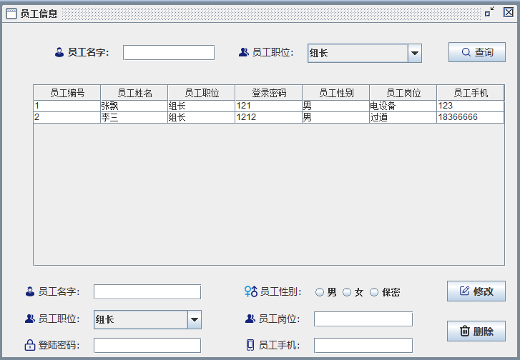
图4-4 员工管理界面

4.1.3 列车管理界面的实现
（1）列车信息是为了添加列车信息，主要主要设计是在创建的view包里新建一个窗体（JFrame），在面板里使用GroupLayout分组布局，使用标签（JLabel）文本框（JTextField）按钮（JButton），如图4-5所示。
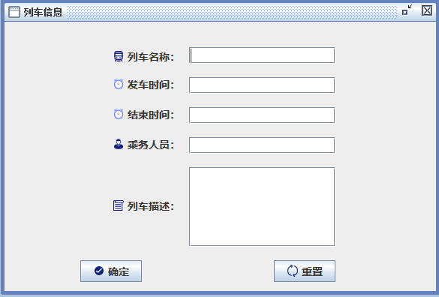
图4-5列车信息的添加
（2）列车管理列表里是删除查看以及修改，主要设计是在创建的view包里新建一个窗体（JFrame），在面板里使用GroupLayout分组布局，使用标签（JLabel）文本框（JTextField）按钮（JButton）以及滚动面板（JScorOllPane）在面板里面添加一个表格(JTable)，如图4-6所示。
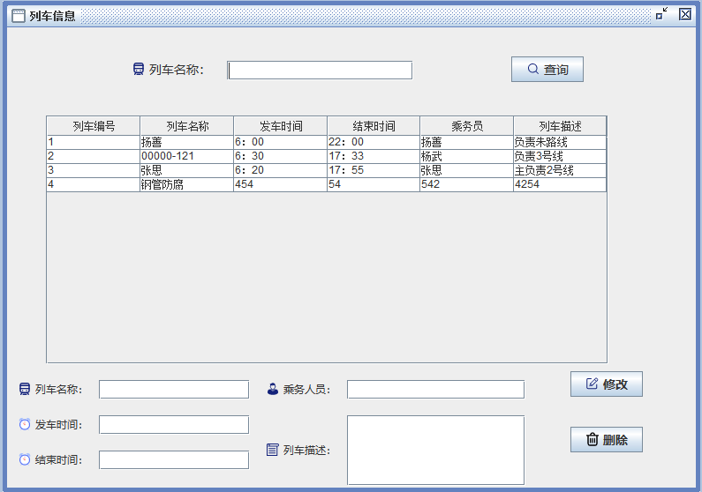
图4-6 列车管理界面

4.1.4 检修管理界面的实现
（1）检修信息是为了添加检修信息，主要设计是在创建的view包里新建一个窗体（JFrame），在面板里使用GroupLayout分组布局，使用标签（JLabel）文本框（JTextField）按钮（JButton）以及列表框（JComBox），如图4-7所示。
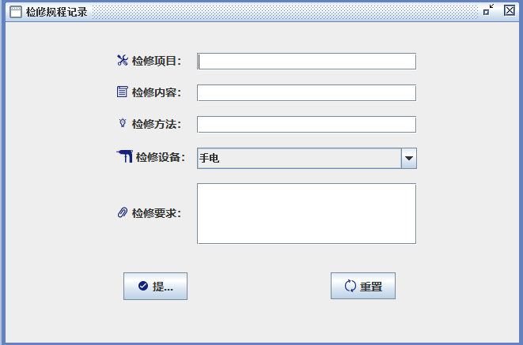
图4-7 检修信息的添加
（2）检修管理列表里是删除查看以及修改，主要设计是在创建的view包里新建一个窗体（JFrame），在面板里使用GroupLayout分组布局，使用标签（JLabel）文本框（JTextField）按钮（JButton）以及滚动面板（JScorOllPane）在面板里面添加一个表格(JTable)。如图4-8所示。
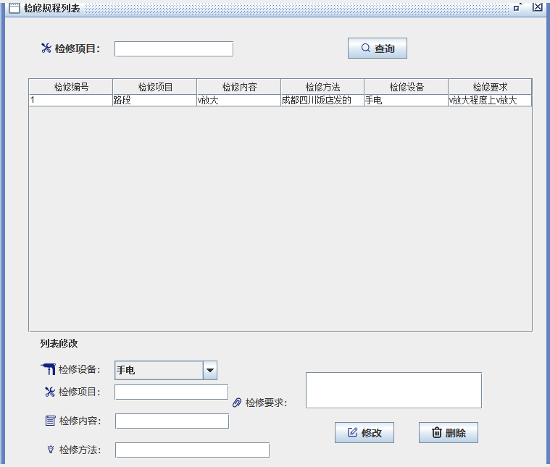
图4-8 检修管理界面

4.2 系统后台功能的实现

4.2.1 管理员登录功能的实现
管理员登录的功能，需要添加一个点击事件，自动生成一个登录事件点击方法，用get()and set()获取用户输入的值，用getSelectedItem()方法获取用户类型，然后if语句判断是否为空，如果为空，弹出不能为空的弹窗，判断如果是管理员登录，new一个管理员数据库出来，Tmp提交信息，关闭数据库，if语句判断是否数据是否输入正确，如果正确则进入主界面。如图4-9所示。
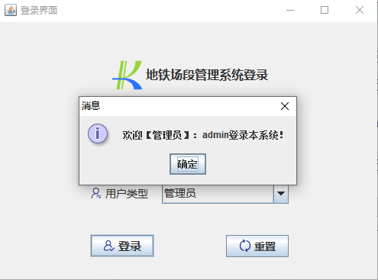
图4-9 管理员成功登录界面后显示欢迎
核心代码展示：
String username = usernameTextField.getText().toString();
String password = passwordTextField.getText().toString();
UserType selectedItem = (UserType)userTypeComboBox.getSelectedItem();
if(StringUtil.isEmpty(username)){
JOptionPane.showMessageDialog(this, "用户名不能为空！");
return; }

4.2.2 管理员修改密码的实现
修改密码的实现，添加一个点击事件，在自动生成的方法里先用get()and set()获取用户输入的值，然后if语句判断是否为空，判断两次密码是否一致，if判断用户类型，如果是管理员，则调出管理员数据库，从数据库里获取密码，然后在把新密码传进去，然后关闭数据库。如图4-10所示。
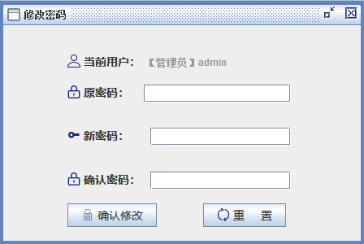
图4-10 修改密码界面
其关键代码有：
if(StringUtil.isEmpty(oldPassword)){
JOptionPane.showMessageDialog(this, "请填写旧密码！");
return;
}
if(StringUtil.isEmpty(newPassword)){
JOptionPane.showMessageDialog(this, "请填写新密码！");
return;
}

4.2.3 员工管理的实现
员工管理的实现，添加一个点击事件action，在自动生成的方法里，用get()and set()获取用户输入的值，然后if语句判断是否为空，用getSelectedItem()方法调出职位信息并显示在列表框里；isSelected() ?加单选按钮加getText()用来单选性别，调用员工数据库，传入值，if语句判断职位是否添加成功，然后关闭数据库。如图4-11所示。
}
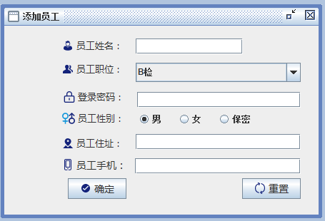
图4-11 添加员工信息界面
其核心代码如下：
if(StringUtil.isEmpty(yuanggongName)) {
JOptionPane.showMessageDialog(this, "请输入姓名！");
return;
查询按钮是添加一个点击事件，重写查询方法，写一个if判断语句让员工只能查询到自己的信息，从数据库调用出来的员工信息，到表格里去，定义一个DefaultTableModel类获取数据库模型，用setRowCount(0)方法把把列表清空，读取数据库，创建一个向量类Vector类用于填充数据，然后关闭员工数据库。
修改按钮是添加事件，重写修改方法，添加点击事件，用getSelectedRow()方法获取表格信息，if判断是否选中信息，用getText().toString()方法获取输入的值，new一个员工方法，把要输入的值传进去，用getSelectedItem()方法传入员工职位信息，调出员工，if判断修改是否成功然后关闭数据库。
删除按钮也是添加事件，重写修改方法，添加点击事件，用getSelectedRow()方法获取表格信息，if判断是否选中信息，if判断是否删除，调出员工数据库，判断是否删除成功，再关闭数据库。如图4-12所示。
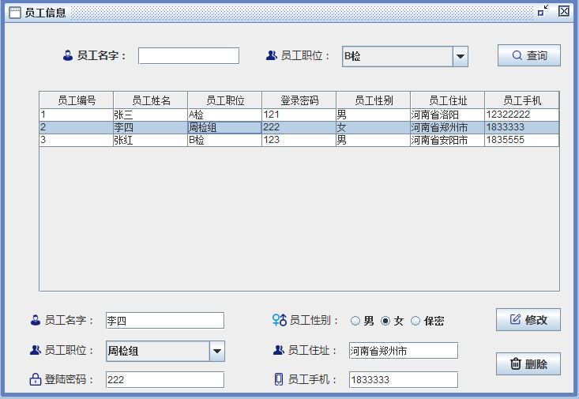
图4-12 员工信息管理界面

4.2.4 员工主要功能实现
（1）查看员工自己信息，员工登录时用户类型只能选择员工，其他的登录不了，从数据库调用出来的员工信息，到表格里去，定义一个DefaultTableModel类获取数据库模型，setRowCount(0)设置为把把列表清空，读取数据库，创建一个向量类Vector类用于填充数据，然后关闭员工数据库。如图4-13所示。
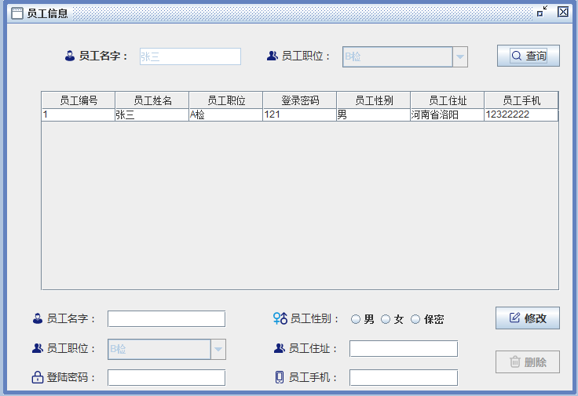
图4-13 查询员工信息
（2）修改按钮是添加事件，重写修改方法，添加点击事件，用getSelectedRow()方法获取表格信息，if判断是否选中信息，用getText().toString()方法获取输入的值，new一个员工方法，把要输入的值传进去，用getSelectedItem()方法传入员工职位信息，调出员工，if判断修改是否成功然后关闭数据库。图4-14所示。
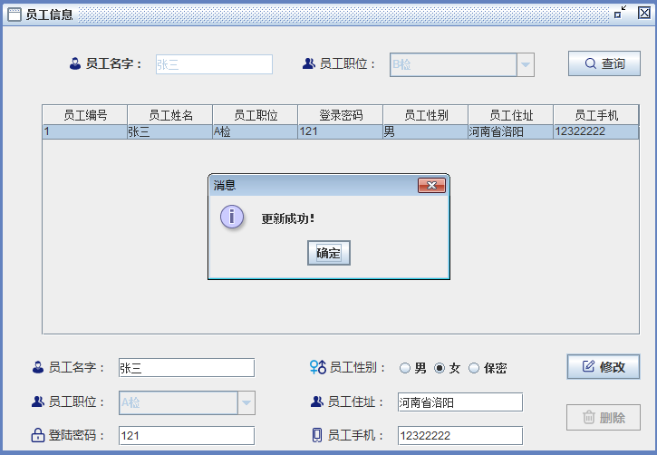
图4-14 修改员工信息

5 系统测试

5.1 测试目的及方法
在系统基本实现后，我们将对系统进行进一步的测试，找出系统中的漏洞。通过测试用例，我们将使用测试报告来提供改进的标准和对未来软件的参考。为将来的系统改进找到基础。
本文采用单元测试和功能测试对地铁场段管理系统的登录界面进行测试。

5.2 测试用例

5.2.1 单元测试
地铁场段管理系统登录界面的测试用例如表5-1所示，测试数据：用户名：admin密码：abc123。
表5-1 地铁场段管理系统登录界面的测试用例
字段 | 类型 | 大小 | 说明
id | int | 10 | 顺序
name | varchar | 20 | 预订人姓名
phonenumber | varchar | 20 | 预订人电话
email | varchar | 20 | 预订人邮箱
place | varchar | 20 | 出行地点
number | int | 20 | 出行人数
date | varchar | 20 | 出行日期

5.2.2 功能测试
等价类划分法来设计地铁场段管理系统登录界面的测试用例，测试数据：用户名：admin密码：abc123。如表5-2所示。
表5-2 等价类划分表
字段 | 类型 | 大小 | 说明
id | int | 10 | 顺序
name | varchar | 20 | 预订人姓名
phonenumber | varchar | 20 | 预订人电话
email | varchar | 20 | 预订人邮箱
place | varchar | 20 | 出行地点
number | int | 20 | 出行人数
表5-2 等价类划分表（续）
字段 | 类型 | 大小 | 说明
id | int | 10 | 顺序
name | varchar | 20 | 预订人姓名
phonenumber | varchar | 20 | 预订人电话
email | varchar | 20 | 预订人邮箱
place | varchar | 20 | 出行地点
number | int | 20 | 出行人数

5.3 测试结论
在单元测试和功能测试中都出现了错误，管理员用户名设置为admin，但是在输入Admin的时候还是可以登录。这样的错原则上是不能发生的，在返回代码检查的情况下发现是在管理员信息与数据库的DAO类代码里出现了错误，代码和数据库之间没有建立好连接。经过本次测试，我会更加的对代码和数据库的操作上更加细心，不再出现这种原则上的错误。

结论
基于JAVA的地铁场段管理系统的开发是集于场段信息与软件技术为一身开发实践，只有在了解地铁场段信息的基础上，才能实现该管理系统。本文设计的地铁场段管理系统具有丰富的功能，包括管理员，员工和班组长等多种角色，能够让地铁场段信息管理工作人员方便快捷的对场段信息进行有效管理。本系统在设计采用了Java swing界面以及MySql数据库，在设计上做到了可扩张和维护。本文在系统设计与论文撰写时对在地铁场段工作的朋友进行了信息整合并交换信息，进行了需求分析，对此设计了系统管理员登录，员工信息管理，团队负责人管理，安全管理和检修管理等模块。
通过设计与实现地铁场段管理系统，本人不仅在JAVA语言的基本知识得到了有效地提升，并在开发过程中本人的MySQL数据也得到了进一步的提高。
在设计与开发的过程中本人学习了，在开始设计之前不要匆忙。我们应该长远的分析工作，并在数据库设计中密切合作，创建相关的需求设计。然后再开始编写程序代码。每个代码、每个数据库表格都应该秩序井然。
此外，个人在这次设计中还是出现了大大小小的Java语言的错误，最常出现的就是空指针异常。主要是因为平时对Java的不熟练和偷懒，缺乏应用经验，在今后的学习中会付出更多的努力。
就本人而言，此次设计对我来说受益匪浅，并且从此次毕业设计中同时也学到了很多教科书以外的知识。通过不断审查信息，本人学习Java知识不仅仅在Java知识上有了很大的改进，还从自己的思想的深层认识到，当想将学习变成现实时会遇到的各种问题。
本系统不可避免地存在错误，还需要进一步改进，因此竭诚欢迎所有老师提出宝贵建议。

参考文献
[1]刘伊敏,焦爱莉,李雪枝.地铁综合自动化场段检修作业安全管控系统[J].城市轨道交通研究,2020,23(12):211-213.
[2]牟宗元.地铁车辆基地行车管理信息系统的设计与实现[D].2016:74
[3]毛家明.地铁车辆基地列车出入库管理系统设计与实现[D].西南交通大学，2018:77
[4]张居力.地铁车辆段综合管控信息平台设计与实现[D].电子科技大学，2018:83
[5]张建昭.宁波地铁车辆段检修作业安全连锁管理系统[J]. 电气化铁道, 2015, 000(002):40-42.
[6]向伟彬,王亮.地铁车辆场段工艺设备检修管理影响因素探析[J].中国标准化. 2019(22):222-223
[7]张建宏.地铁车辆段新型检修安全管理系统设计[J]. 军民两用技术与产品, 2017(10):44-49
[8]贺万里.地铁场段出入线设计及接轨方案研究[J].铁道工程学报.2018(06):81-87
[9]陈华银, 阳丁山, 黄国辉,等. 地铁车辆基地综合自动化管理系统架构的设计[J]. 交通世界, 2020, No.529(07):158-160.
[10]乔冬.地铁车辆基地列车出入库管理系统应用论述[J]. 汽车世界, 2019, 000(019):P.36-36.
[11]杨阳,汤光恒,胡明亮,肖俊春.基于Java Swing技术的学籍管理系统的设计与实现[J].福建电脑,2018,34(05):127-128.
[12]潘国荣.Java Swing下典型增删改查模块的设计与实现[J].信息技术与信息化,2014(11):132-134.
[13]苏碧霞.探析JAVA Swing工具包在图形用户界面设计中的应用[J].信息与电脑(理论版),2013(10):143-144.
[14]徐昭,赵海廷.JTable组件在数据输入输出及其修改中的应用[J].软件导刊,2015,14(11):33-35.
[15]Priyanka Yadav and Vishal Sharma and Priti Yadav. "Conversion of various types of java-language applications". 2.11(2014):10-15.

致谢
四年的求学生涯，我走得虽然有点辛苦但是也收获颇丰。在老师，朋友的全力支持下，也在不断地学习以及进步，在此论文即将付梓之际，我也在反思自身，在这大学四年的光阴里，是否有虚度，是否有努力，是否有进步。
我的论文能够顺利进行离不开我的论文老师对我的指导。对此我非常感谢指导老师能够在繁忙的教学工作中抽出时间来对我的论文进行审查和修改。以及所有教过我的老师们，你们严格而细致，一丝不苟的做法是在我今后的工作或者学习中的榜样；您们循循善诱的教导和不拘一格的思路，能够让我无论是学习或是生活中都受益匪浅。
同时，也非常感谢在我困难时给予我帮助与陪伴的小伙伴们，你们的帮助与鼓励成为我坚持下来的力量。对此，最应该感谢的是在我身后默默支持我的父母，无以报答父母的养育之恩，只希望你们永远健康快乐便是是我最大的心愿！在这论文即将完成之际，我的心情十分激动，我的导师以及我的朋友成为我在我开始进入课题到最终论文得以完成对我给予了莫大关注，在这里，也同样请接受我真诚的感谢！

附录A 程序源代码
（1）系统登录功能的核心代码
String username = usernameTextField.getText().toString();
String password = passwordTextField.getText().toString();
UserType selectedItem = (UserType)userTypeComboBox.getSelectedItem();
if(StringUtil.isEmpty(username)){
JOptionPane.showMessageDialog(this, "用户名不能为空！");
return; }

